Colegio Fray Mamerto Esquiú
6° A,B y C
Ciencias Sociales

“La relación entre la sociedad y la naturaleza”
Capítulo 8

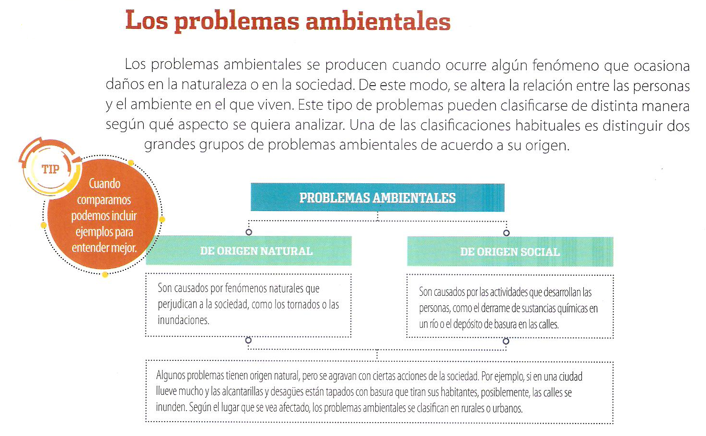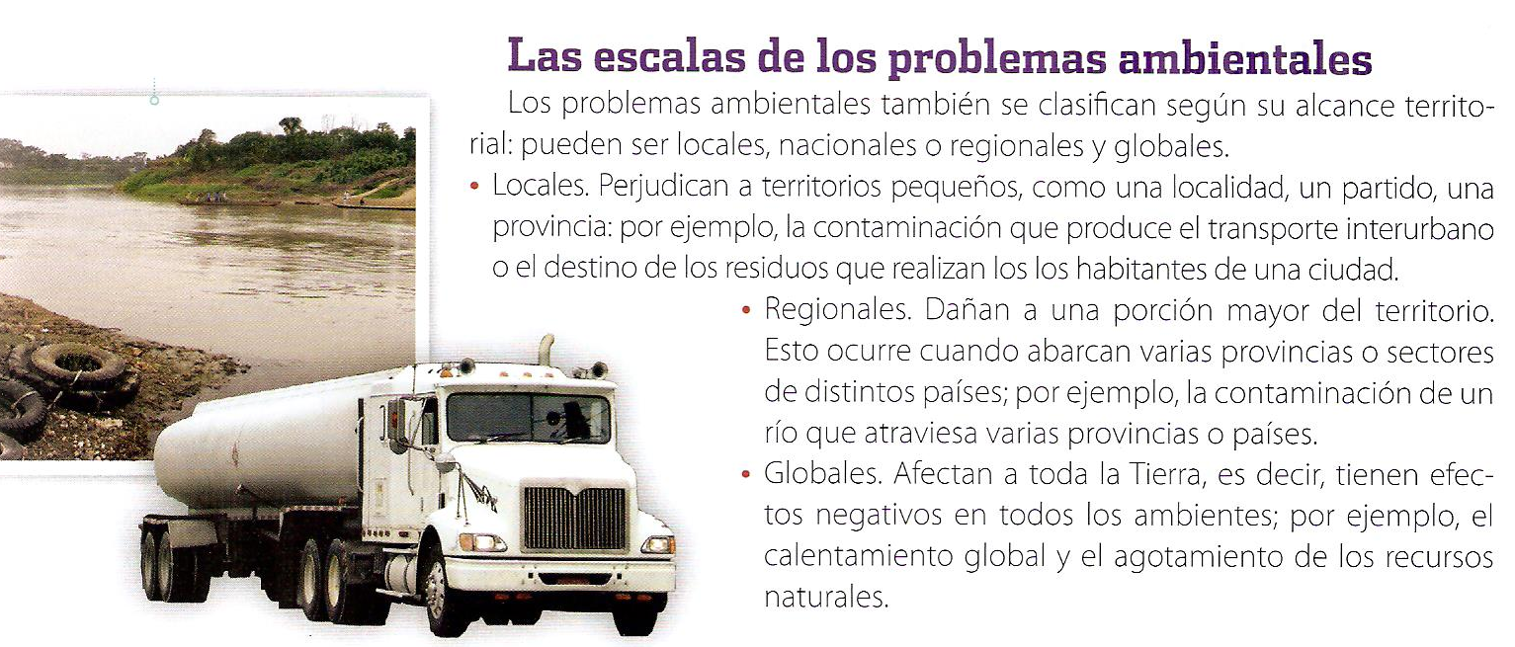
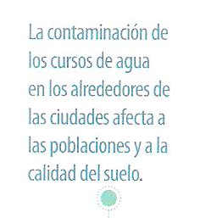
Con la información dada y tu libro de texto realizá las actividades :

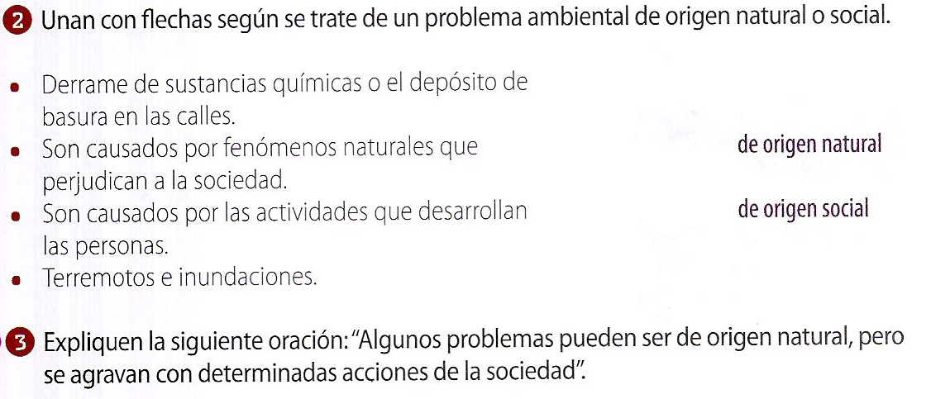

4.
Formen grupos de tres o cuatro compañeros. Piensen en un problema ambiental de origen social del lugar donde viven. Propongan y debatan sobre posibles soluciones para ese problema.

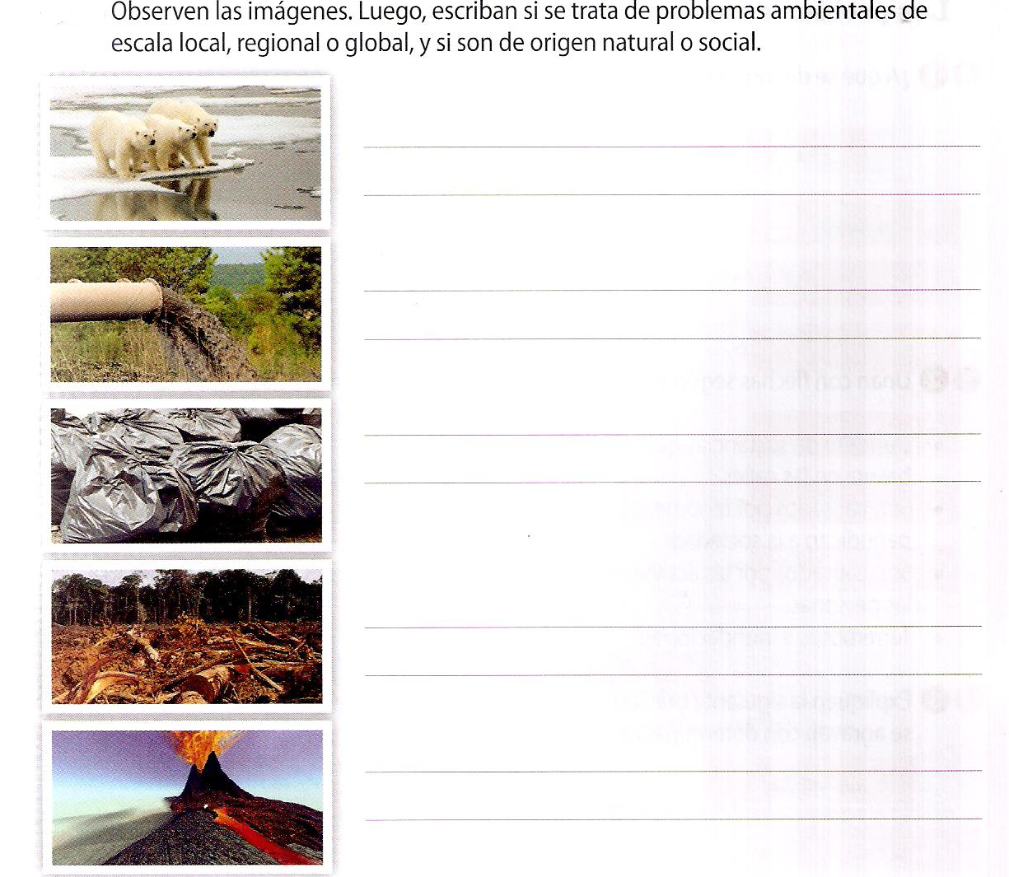
Actividades pág 119
“Los principales problemas ambientales rurales”

- Leemos las páginas 120 y 121.

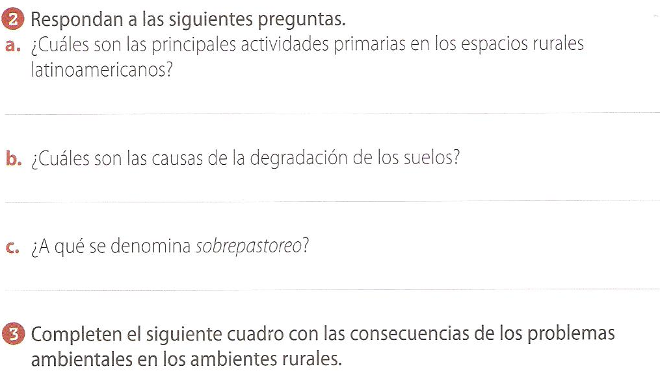

Actividades pág 121 y 123

Problemas ambientales | Consecuencias
Degradación de los suelos | Se agotan los nutrientes del suelo y produce menos.
Sobrepastoreo
Deforestación
Contaminación minera
Pérdida de biodiversidad
“Para repensar el tema”
Realiza una lectura comprensiva y realiza las actividades de las páginas 125 y 127

